改正後（案） | 改正前
第２ 保険料減免全区分に係る事務運用  １ 申請期限  課題1  還付の規定にかかる修正  ２ 減免対象保険料  ４ 保険料軽減制度に該当する場合  ５ 同一事由による翌年度減免適用  第３ 災害減免に係る事務運用  ２ 減免可否及び減免割合の決定  賦課限度額にかかる取扱いの  誤認を避けるための修正  ３ 減免対象とする被災範囲  第４ 所得減少減免に係る事務運用  １ 概要  ２ 減免可否の決定  （１） 所得減少事由等の確認  課題3  子ども・子育て支援金制度に係る修正  （２） 所得減少率の決定  ３ 減免適用後の適用内容の変更  課題2  第５ 拘禁減免に係る事務運用  １ 概要  ２ 減免可否の決定  ３ 対象となる保険料  第６ 旧被扶養者減免に係る事務運用  １ 概要 | 第２ 保険料減免全区分に係る事務運用  １ 申請期限  （新設）  ２ 減免対象保険料  ４ 保険料軽減制度に該当する場合  ５ 同一事由による翌年度減免適用  第３ 災害減免に係る事務運用  ２ 減免可否及び減免割合の決定  ３ 減免対象とする被災範囲  第４ 所得減少減免に係る事務運用  １ 概要  ２ 減免可否の決定  （１） 所得減少事由等の確認  （２） 所得減少率の決定  ３ 減免適用後の適用内容の変更  （新設）  第５ 拘禁減免に係る事務運用  １ 概要  ２ 減免可否の決定  ３ 対象となる保険料  第６ 旧被扶養者減免に係る事務運用  １ 概要
  Q.01
  申請期限は「納期限当日」となっているが、納期限当日までに受け取ったものに限定されるのか。
  行政手続法第七条において、「行政庁は、申請がその事務所に到達したときは遅滞なく当該申請の審査を開始しなければならず、かつ、（中略） 申請の形式上の要件に適合しない申請については、速やかに、申請をした者に対し相当の期間を定めて当該申請の補正を求め、又は当該申請により求められた許認可等を拒否しなければならない」とされていることなどを踏まえ、納期限当日までに申請がその事務所に到達しているか否かで判断することとする。
  Q.02
  国民健康保険条例参考例に準じ、各市町村において、申請期限を納期限当日までとした場合、物理的に申請が不可能な場合の減免の遡及適用ができないのではないか。
  申請期限について、条例上は、「別に市長が定める期日までに」といった記載としたうえで、規則・要綱等で納期限当日までとする規定と、その例外規定として、申請が不可能な環境下にあると認められる場合に減免事由該当日からの遡及適用を行う旨を定めるといった方法が考えられる。
  Q.03
  賦課決定後、保険料の納付書（通知書）が、被保険者の手元に届いていない状態で、減免の受付を行ってもよいか。
  納付書（通知書）到着前に、減免受付をしても差し支えない。
  ただし、受付はあくまで保険料本算定後とすること、また、実施する場合は、全対象者一律での対応とされたい。
  なお、給付制限に伴う資格喪失の趣きが強い拘禁減免や制度変更による負担緩和の趣きが強い旧被扶養者減免については、保険料本算定前の申請受付も可能とする。
  還付の規定にかかる修正
  Q.04
  年度内の保険料全額を減免の対象とするには、賦課額決定後初めて迎える納期限当日までに申請が必要であるが、例えば、６月末が初回納期限であって、窓口で減免相談を受けた被保険者の必要資料の提出が、資料が揃わない等の理由により７月以降にずれ込む場合、６月末までに被保険者の減免申請の意思確認を行うことにより、4月分の保険料から減免対象としていいか。
  また、６月末までの被保険者の減免申請の意思確認は、電話による確認でも可能か。
  質問の事例においては、４月分の保険料から減免対象となる。但し、資料の提出がずれ込む理由が本人の責めに因る場合は、減免対象とならない点に留意されたい。（Q５参照）
  減免申請の意思の確認方法（仮受付の可否及び電話や郵便等の取扱を含む。）については、自庁における他の事務処理の基準との整合を踏まえ、各市町村において判断されたい。
  なお、当該事務処理の方法については、全対象者一律での対応とすること。
  Q.05
  令和８年4月の事務運用手引きの改定において《納付済み保険料にも適用可能（還付対象）となる事例》に追記された『市町村が被保険者の減免申請の意思を確認』とはどのような場合を想定しているのか。
  また、『市町村が被保険者の減免申請の意思を確認した日以降に、本人の責めに因らず納付される』とは、具体的にどのような場合か。
  減免申請の意思確認とは、市町村が当該市町村の事務手続きに基づき、被保険者の減免申請の意思を確認、記録することであり、この確認日以降において「本人の責めに因らず納付された保険料」は減免対象（還付対象）となる。なお、本人の責めに因らない場合とは以下のような事例をいう。
  〔事例〕
  ① 特別徴収停止が間に合わなかった場合
  課題3
  ② 口座振替停止が間に合わなかった場合
  ③ 正確な所得見込の把握のため審査保留（※）を実施した結果、審査保留中の保険料を納付する場合
  ④ 納期限直前における減免申請の受付けや、市町村における減免申請の処理時期の都合により減免決定
  までに時間を要する等の理由により、減免決定までに納期限を迎えた結果、保険料を納付する場合
  課題3
  ※審査保留については、個々の被保険者の実情に応じて、各保険者の判断に基づき実施すること。
  なお、いずれの事例も被保険者の責めに因らない場合であり、被保険者が保険者の求めに応じず確認資料を提出しない場合等、被保険者の責めに因る場合においては、従前どおり、減免対象にならない。
  Q.06
  一括納付した保険料は、「納付済保険料」として減免対象外となるのか。
  もし、身内に借金をして支払っていた場合はどうなるか。
  一括納付すると減免が受けられないならば、後に災害が起きた場合などを考えると、毎月払をしていた方が得になるのではないか。
  保険料減免の趣旨は、保険料負担能力が著しく低下したと認められる場合に行い得るものであり、金銭の工面方法を問わず、「納付済保険料」は減免対象とならない。
  支払方法は、各々の事情等を考慮したうえでの被保険者の判断となる。
  Q.07
  遡及適用については、「災害による本人の入院」等、一定の事由に限られていますが、減免申請に来ることができない事由は、例えば資格取得の届出と同様に様々であると考えられることから、「等」の考え方は極力広くとらえ、減免事由該当日から適用できるようにすべきではないか。
  遡及加入の手続きについては、国民皆保険という制度のもと、国民健康保険の被保険者の資格の取得及び喪失は、法令に規定された被保険者の要件に該当したときに取得し、該当しなくなったときに喪失することとなるが、その事実発生を世帯主に届出させているものであり、保険料減免に係る申請とは趣旨が異なると考える。
  よって、保険料減免に係る遡及については、申請が不可能な環境下にあると認められる場合に限定的に行うこととする。
  Q.08
  「災害に遭い遠方の親戚の家に数カ月避難していた」「添付資料の入手に時間がかかった」等、根拠資料の提出が難しいケースについて、「申請が不可能な環境下」とみなすものと考えてよいか。
  例示の事例については、物理的に申請することができない状況であることから、「申請が不可能な環境下」とみなす。
  Q.09
  遡及して国民健康保険に加入した場合の取扱いはどうなるか。
  （例） 令和５年7月1日に社保喪失及び失業した者が、令和６年9月20日に加入届及び減免申請があった場合
  申請が不可能な環境下にあると認められる場合には、令和５年7月分から対象となり、そうでない場合には、令和６年9月分以降が対象となる。
  Q.10
  修正申告により増額更正した場合の取扱いはどうなるか。
  （例） 令和５年7月1日に社保喪失及び失業による加入届を行っていた者について、令和６年9月の修正申告により令和５年度及び令和６年度が増額更正され、これを受けて令和６年10月25日に減免申請があった場合
  修正申告については、前提として適正な税申告(確定申告等)が当初からなされるべきものであり、申請が不可能な環境下にあると認められるケースは極めて限定的であると考えているが、申請が不可能な環境下にあると認められる場合には、令和５年度保険料・令和６年度保険料ともに未納部分の範囲で減免対象となる。
  Q.11
  減免にあたって、遡及適用の対象となる《申請が不可能な環境下にあると認められる事例》の要件に「賦課額決定後初めて迎える納期限当日まで」とあるが、特別徴収世帯の場合、賦課決定後に初めて迎える徴収日は６月１５日となり、普通徴収の初回納期限と異なる。特別徴収の場合、いつまでに申請すれば「申請が不可能な環境下」の要件を満たすか。
  特別徴収の場合、賦課決定後初回の特別徴収日は6月15日となるが、これは徴収日を年金支給日に合わせて調整しているだけのものであるため、「申請が不可能な環境下」の要件となる初回納期限は普通徴収と同日として差し支えない。
  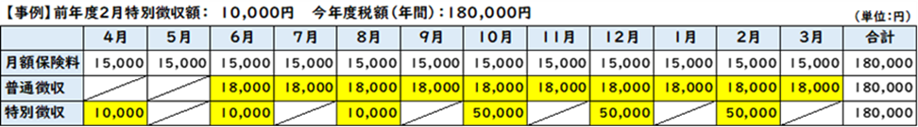
  Q.12
  非自発的失業者に係る保険料軽減を優先適用した上で、前年中所得を非自発的失業者については給与所得を30/100した後のものとし、減免事由該当後の所得と比較した場合において、減免事由を満たす場合に減免適用することとあるが、次の事例の場合はどのように取り扱うか。
  〔具体例（所得割率は10%と仮定。）〕
  世帯状況：世帯主Aと妻Bの2人世帯。前年中所得360万円（A240万+B120万）。
  Ａが3月末をもって、解雇による退職（4月以降、Ａは所得０円）で非自発的失業者に該当。
  【前年中所得より算出した所得割保険料】
  Ａ：（2,400,000－430,000）×10％＝197,000
  Ｂ：（1,200,000－430,000）×10％＝77,000 計274,000
  【非自発軽減適用後の所得割保険料】
  Ａ：（2,400,000×30／100－430,000）×10％＝29,000
  Ｂ：（1,200,000－430,000）×10％＝77,000 計106,000（軽減額 168,000）
  【所得減少減免の減免率算出】
  前年中所得(非自発適用後)：Ａ 2,400,000×30/100 = 720,000 Ｂ 1,200,000
  減免事由発生後所得：Ａ 0 Ｂ 1,200,000
  ⇒ １－ (1,200,000 / 1,920,000) = 減少率37.5% 減免率3０％
  減免後所得割額 126,000 – 126,000 × 30% = 88,200
  Q.13
  災害、所得減少の減免において、対象期間を「必要に応じて翌年度末まで」としているが、翌年度分の減免申請を受け付ける際の判定基準はどうなるか。
  翌年度における判断基準も当年度と同一である。
  Q.14
  賦課限度額を超える世帯の減免は、どのような取扱いとなるか。
  被災した事実に着目した「災害減免」の場合は、賦課限度額適用後の賦課額に被災の状況に応じた減免率を乗じて減免額を算出する。
  なお、当該取扱いは災害減免のみであり、他の減免は取扱が異なるので留意すること。（Q23参照）
  Q.15
  居住する住宅について著しい損害があった場合とされているが、事業を営んでいるものの事業所等が損害を受けた場合には、災害減免としてではなく、建て直し期間等が発生した場合の所得減少に伴う減免として取り扱うという理解でよいか。
  お見込のとおり。
  Q.16
  所得減少減免の対象期間に、「ただし、必要に応じ、当該申請日の属する年度の翌年度末まで延期することができる」との記載があるが、どのような場合に該当するのか。
  前年度に続いて減免対象となる場合であっても、申請を受理したうえで、一月あたり平均所得見込額と賦課の基となる年の一月あたり平均所得との比較により所得減少率を算出し、減免決定を行う。
  通常、前年度の申請をもって、同一内容の減免を延長することはなく、本件は、一般的には想定し難い、極めて特異なケースに限定される。
  Q.17
  給与所得の被保険者について、減免事由発生後の給与明細が１か月分しかなく、雇用契約書等の確認もできない場合、3か月分の給与明細書が揃うまで待つ（審査保留する）必要があるか。
  また、待つ場合に、残り２か月の給与明細書が揃うまでに支払われた保険料は払済み保険料として減免対象外となるか。
  給与明細書３か月分はあくまで例示であり、揃わない場合は事務運用に例示したその他の書類で確認するほか、書類の提出が不可能な場合は申立書の提出により、減免事由発生後の一月あたりの平均所得を見込むことも考えられる。
  いずれも、見込での判断になるため、減免申請後に所得状況の変化があった場合（簡易申告と異なる税申告を行った場合、給与所得が申立書や聞き取りと異なる場合、等）には、必ず届け出ること、後日必要な届け出を行っていないことが判明した際には減免取消しの可能性があることを、受付時に被保険者に対して周知し、正確な減免取扱いを実施するよう心掛けられたい。
  なお、正確な所得見込の把握のため審査保留を実施した結果、審査保留中の保険料を納付した場合、当該納付済み保険料は減免対象（還付対象）となる。（Q５参照）
  Q.18
  所得に変動がないとの申し出のあった被保険者について、所得確認の資料提出を求めることは、被保険者への過度な負担を求めることになると考えられることから、書類提出不可能な場合と同様に申立書を提出されることにより、所得減少の根拠となる資料とみなすこととしてよいか。
  適正に減免可否及び減少率等を判定する必要があり、申立書を根拠書類とするケースは、書類の提出が不可能な場合に限定する。
  〔書類の提出が不可能な場合の事例〕
  勤務先が突然閉鎖され、代表者が音信不通であって、被保険者の責めに因らず根拠書類の入手が困難である場合。
  Q.19
  失業により所得減少減免を行った後、年度内に再就職し、その後また失業した被保険者について、その手続きはどうなるか。
  当初の減免申請時点で、あらかじめ数か月先に従前と同水準の所得を得られることが確認できている場合、その部分については、まず納付相談により対応を検討すべき範囲と考える。
  当初減免決定時に再就職等の予定がなかった場合は、再就職時点で減免期間の変更を行い、その後再度の失業の際に、再申請が必要となる。
  Q.20
  「添付書類による適正な判断が困難な場合には、確定申告時期まで審査を保留する取扱も可能」とあるが、確定申告後に減免を行う場合、当初の申請月から減免を行うのか。あるいは、減免率が確定した月から減免を行うのか。
  当初の申請月以降を減免対象月とするが、減免額は未納額の範囲内とする。
  Q.21
  退職からひと月遅れで、退職前と同水準の給与支払いがある場合、減免事由該当日は、退職日、あるいは最終給与支払日のいずれとなるか。
  通常は、退職日等が減免事由該当日となるが、退職前と同水準の給与が退職の翌月等に支払いがある場合、減免事由該当日は最終給与支払日の属する月の翌月の初日とし、最終給与支払日の属する月は減免対象月には含めない。
  Q.22
  過去に遡って資格取得した者が、所得減少減免の要件を満たす場合、保険料賦課額決定後、初めて到来する納期限当日までに減免の申請があったときは、加入日に遡って減免を適用してよいか。
  「資格取得の届出が「国民健康保険法施行規則に定める適正な期間（１４日以内）」（以下「適正な期間」という。）に行われた場合に市町村の標準的な事務処理期間を経て決定された保険料賦課額の初めて到来する納期限」（以下「適正な期間」のうち１４日目に資格取得の届出が行われた場合に設定される納期限という意味において、「本来の納期限」という。）当日までに減免の申請があった場合、減免事由該当日が保険料賦課額決定前であり「申請が不可能な環境下にあると認められる」ため、加入日に遡って減免適用が可能となる（但し、資格取得の届出が「適正な期間」のうち早期にあり、「本来の納期限」より前に納期限が設定された場合は、当該納期限当日までに減免の申請が必要となる。）。
  資格取得の届出が「適正な期間」を過ぎて行われたことにより、初めて到来する納期限が「本来の納期限」に比べて遅れる場合、「適正な期間」を過ぎた理由が「申請が不可能な環境下にあると認められる」ときは、加入日に遡って減免適用が可能となり、「適正な期間」を過ぎた理由が（失念など）「申請が不可能な環境下にあると認められない」場合は、原則どおり「申請日の属する月」からの減免適用となる。
  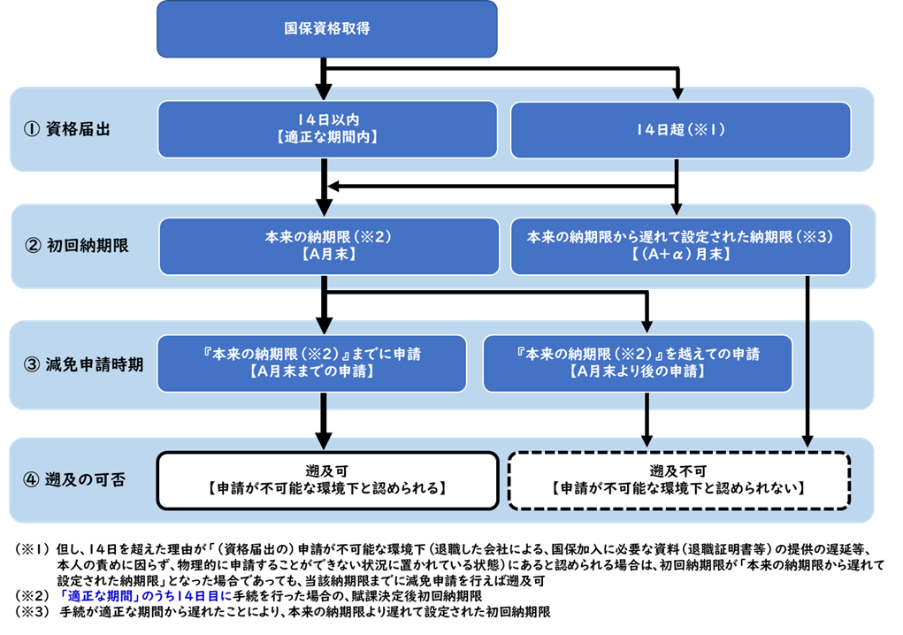
  Q.23
  賦課限度額を超える世帯の減免は、どのような取扱いとなるか。
  賦課限度額適用前の賦課額に（所得減少に応じた）減免率を乗じて減免額を算出する。
  なお、賦課限度額適用前の賦課額から減免額を控除した減免後の額が、賦課限度額を超える場合は、賦課限度額が賦課額となる（実質的に、減免は行わない。）。
  当該取扱いは、所得減少減免、拘禁減免、旧被扶養者減免に共通する。
  また賦課限度額は「医療・後期・介護・子ども」それぞれで設定されていることに留意すること。
  賦課限度額にかかる取扱いの
  誤認を避けるための修正
  Q.24
  所得減少率を決定する際に、各種の「給付金・補助金・手当」は計算に含めてよいか。
  所得減少率の決定を行う際の世帯総所得は、国民健康保険加入者（擬制世帯主除く）の総所得（旧ただし書き所得（基礎控除適用前））を使用することとなっている。
  よって、当該「給付金・補助金・手当等」が、旧ただし書き所得に算入されるか否かにより判断されたい。
  なお、旧ただし書き所得には、経常所得・非経常所得ともに含まれるが、非経常所得の減少についてのみ、所得減少率の計算には含まない点に注意が必要。（Q30参照）
  Q.25
  自営業を営む被保険者（世帯主）で年金も受け取っている者の事業所得が赤字となった場合、所得減少率の計算において、事業所得の赤字と年金所得を損益通算することは可能か。
  また、この世帯主の所得が損益通算の結果「赤字」になった場合、同一世帯の被保険者の所得と損益通算することは可能か。
  所得減少率の計算は、「旧ただし書き所得（基礎控除適用前）」を使用する。
  旧ただし書き所得を算出する過程で、個々の被保険者においては各種の所得を損益通算する必要があることから、世帯主の事業所得の赤字と年金所得の損益通算は可能である。
  一方で、国民健康保険料の算定において、賦課の対象となる所得が「マイナス」となることはあり得ないため、世帯主の所得が「赤字」の場合は、所得0円と見なすこととなり、同一世帯の被保険者の所得と損益通算することはできない。
  〔事例〕
  世帯状況 世帯主Aと妻Bの２人世帯
  世帯主A … 年金所得100万円 事業所得▲120万円
  妻B … 年金所得100万円
  ⇒ A個人の所得 ： 100万円+▲120万円＝▲20万円 よって、所得額＝0円
  世帯の所得 : 0円+100万円＝100万円 よって、所得額＝100万円
  Q.26
  簡易申告の被保険者について、簡易申告ベースで減免割合を判定してもよいか。
  保険料が簡易申告額をベースで賦課されることから、簡易申告ベースで減免割合を算出して差し支えない。
  Q.27
  減免事由発生から減免申請までに、年度を跨ぐなど期間があるとき、減免率の計算の基となる一月あたり平均所得見込額はどのように計算すればよいか。
  減免事由発生から減免申請までに期間があるとき、一月あたり平均所得見込額を算出する根拠は、次の参考例のように様々であるため、市町村の判断により、被保険者の状況に応じた判断材料を利用して差し支えない。
  なお、いずれにしても、減免申請月以降の「見込額」を算出する点に留意されたい。
  〔参考例〕
  昨年の９月から所得状況が変化した（＝減免事由発生）として、今年度の９月に減免申請があった場合。
  ① 直近３か月（今年の６月から８月まで）の状況から、９月以降の状況を見込む。
  ② 昨年の平均所得と今年度所得との比較になるため、今年度の４月から８月までの状況から、９月以降の状況を見込む。
  ③ 昨年の平均所得との比較になるため、今年の１月から８月までの状況から、９月以降の状況を見込む。
  ④ 減免事由発生後の所得が不安定であり、短期間での状況では適正な判断ができないと考えられるときは、減免事由発生後の昨年９月から今年８月までの状況から、９月以降の状況を見込む。
  ⑤ 減免事由が退職であって、その後は所得がなく、今年の４月から就職した場合は、４月から８月までの状況から、９月以降の状況を見込む。
  ⑥ 減免事由が退職であって、その後は所得がなく、今年の９月から就職した場合は、９月以降の状況を考慮して見込む。
  ⑦ 今年の９月以降の状況を見込むにあたり、減免事由発生後から直近の今年８月までの実績は参考にならず、かつ以降も不安定な所得状況が続くと予想されることから、審査を保留し、最終的に確実な減免率を算出する。
  Q.28
  フリーターで１ヶ月間のみ給与所得が少なかった場合や、毎月同等の所得が見込めるような職業でない場合はどのように判断するか。
  元々、1年の間の所得に波がある者の場合、たまたま1か月だけ給与収入が少なかったとしても、その部分については、まず納付相談により対応を検討すべき範囲と考える。
  その上で、減免が必要な場合について想定される例としては、元々波はあったものの、契約の打ち切り、闘病や親族の介護等により仕事を減らさざるを得ず、依然波はあるものの、その平均的な水準が以前よりも低下しているといった事例が想定され、そのような場合、一時点の特定が可能と考える。
  なお、所得減少率の算出にあたり、例示として3か月分程度の所得内容がわかる書類としているが、波があり正確な判断が困難であれば、より長期間の該当書類の提出を求めたり、あるいは確定申告時期まで審査を保留するといった方法が考えられる。
  Q.29
  所得減少率は、減免事由発生後の一月あたり平均所得見込額により算出するが、不定期（一時的）かつ単発で発生する「非経常所得」は、どのように計算するべきか。
  また、直近に「非経常所得」の実績が判明している場合は、どうすべきか。
  所得減少率について、経常所得・非経常所得に関わらず、減免事由発生後の一月あたり平均所得見込額と賦課の基となる年の一月あたり平均所得との比較により、算出する。
  「非経常所得」の今後の発生が見込める場合または発生した場合に所得状況の変化として届出を行うことを前提として、減免事由発生後から年度末までに見込まれる額を月数で除して計算する。
  なお、所得減少率の算出にあたっては、減免事由発生前に生じた「非経常所得」の実績は考慮しない。
  但し、保険者において、被保険者の保険料負担能力の判断をきめ細かに行う一環として、直近の非経常所得を踏まえたうえで、減免の適否を判断することを否定するものではない。
  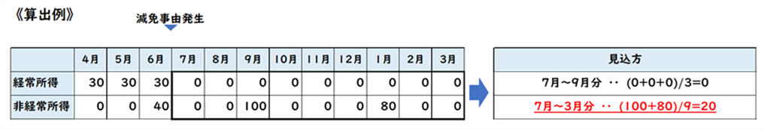
  Q.30
  前年と比べ経常所得が減少している被保険者の所得減少率を計算する際の非経常所得はどのように取り扱うか。
  経常所得が減少し、同時に非経常所得が増加もしくは減少している場合、
  ①増加している場合 … 通常どおり、非経常所得を含めた旧ただし書き所得（基礎控除適用前）により減少率を計算する。
  ②減少している場合 … 前年と同様の非経常所得があったものと見なし、非経常所得の減少による影響を考慮しないものとする。
  なお、非経常所得には一時所得、譲渡所得等があるが、増減を勘案する場合は「非経常所得」の総額で判断する。（個々の非経常所得の増減は考慮しない。）
  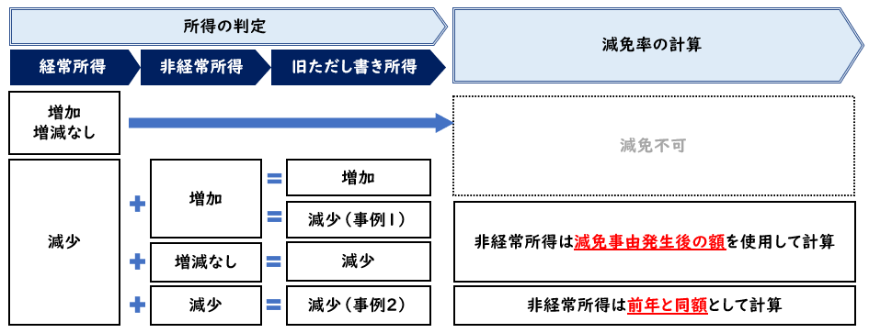
  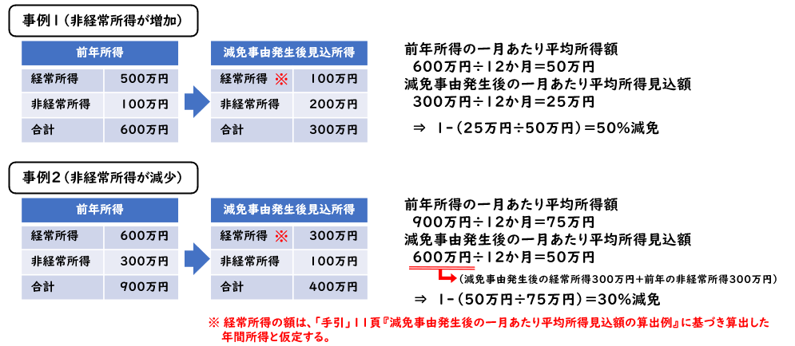
  ※ 経常所得と非経常所得の増減および所得減少率の計算方法は以下のとおり。
  Q.31
  65歳以上と65歳未満で公的年金等の雑所得の算出方法が異なることによる所得の減少は、減免理由とはしないとされているが、この要因がある場合で、かつ64歳と65歳で年金額に変更があるときの所得減免少率はどのように取り扱うか。
  また、前年度に年金の受取りがない被保険者が65歳から年金を受取る場合の所得減少率はどのように取り扱うか。
  課題5
  〔具体例１〕
  64歳時の年金収入が120万円（控除額が60万円で所得60万円）であったものが、65歳になって150万円（控除額が110万円で所得40万円）となり、かつ合わせて給与所得が275万円から85万円に減少した場合
  〔具体例2〕
  64歳時に年金の受取りがないものが、65歳になって150万円（控除額が110万円で所得40万円）の年金を受取り、かつ合わせて給与所得が275万円から85万円に減少した場合
  所得税法上の給与所得控除や公的年金等控除については、賦課対象年度（保険料の算定の基礎となった年度）の制度で控除する。
  〔具体例１〕
  64歳時 年金収入120万円 － 控除額60万円 ＝ 所得60万円
  年金所得60万円 ＋ 給与所得275万円 ＝ 合計所得335万円
  65歳時 年金収入150万円 － 控除額（150万円 × 25％ ＋ 27.5万円）
  ＝ 所得85万円（64歳までの計算方法）
  年金所得85万円 ＋ 給与所得85万円 ＝ 合計所得170万円
  所得減少率 （１ － （170万円 ÷ 335万円）） × 100 ＝ 49.25…％（減免率40％）
  〔具体例2〕
  64歳時 給与所得275万円のみ
  65歳時 年金収入150万円 － 控除額（150万円 × 25％ ＋ 27.5万円）
  ＝ 所得85万円（64歳までの計算方法）
  年金所得85万円 ＋ 給与所得85万円 ＝ 合計所得170万円
  所得減少率 （１ － （170万円 ÷ 275万円）） × 100 ＝ 38.18…％（減免率30％）
  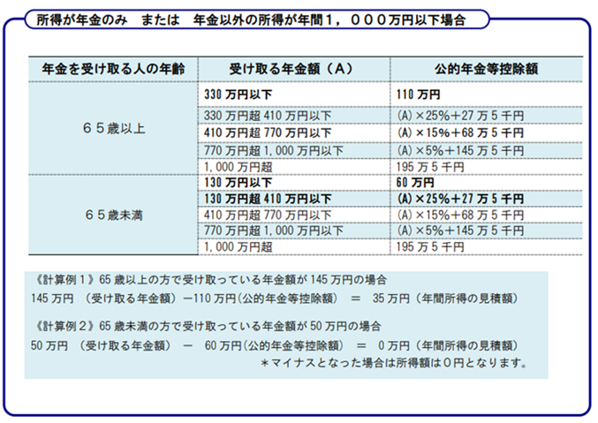
  （参考：日本年金機構のホームページより抜粋）
  Q.32
  以下の①・②の所得減少減免を適用している世帯において、③・④のような所得更正が生じた場合の減免適用はどうなるか。
  世帯状況：世帯主Aと妻Bの2人世帯。
  前年中所得360万円（一月あたり所得30万円（A20万+B10万））。
  ①当初減免適用時(Aが3月末退職で、6月上旬に減免申請と仮定)
  前年中一月あたり世帯所得30万(A20万+B10万)
  ⇒ Aの退職により世帯所得がBの10万のみになり、所得減少率66.666…%となるため、
  減免率60%
  ②Bの失業による再判定(Bが6月中旬退職で6月末に減免申請と仮定)
  4・5月の減免率は、上記①のとおり。
  6月以降は、Bの退職により世帯所得が0円となるため、減免率100%
  ③8月に入り、Aの前年中所得が360万円に増額更正
  ④10月に入り、Bの前年中所得が60万円に減額更正
  【③8月に入り、Aの前年中所得が360万円に増額更正】
  前年中一月あたり世帯所得40万(A30万+B10万)に変更
  ⇒ 前年中所得が何円であっても、6月以降の減免率が100%であることに変わりはないため、4・5月の減免率を再判定。 所得減少率75% ⇒ 減免率70%に変更。
  【④10月に入り、Bの前年中所得が60万円に減額更正】
  前年中一月あたり世帯所得35万(A30万+B5万)に変更
  ⇒ 前年中所得が何円であっても、6月以降の減免率が100%であることに変わりはないため、4・5月の減免率を再判定。 所得減少率71.4285…% ⇒ 減免率70%を維持。
  Q.33
  所得が前年中所得100万円から70万円に減少したことによる３０％の所得減少減免を適用した者について、前年中所得が99万円に修正申告が行われた場合、減少率が30%を下回ることとなるが、所得割額の減額更正と同時に、減免取消による増額更正を行うという取扱いでよいか。
  お見込のとおり。
  Q.34
  前問で減免取消した者について、再度、前年中所得が140万円への修正申告が行われた場合、減少率が50%となるため、所得割額の増額更正と同時に、減免再適用による減額更正を行うという取扱いでよいか。
  減免取消や申請却下後である場合には、再度申請が必要である。
  Q.35
  すでに所得減少減免が適用されている世帯へ、新たな介護2号該当（40歳年齢到達）によって発生した介護分所得割についても、適用中の減免率によって自動的に減免を適用するという取扱いでよいか。
  保険料支払いが困難であると当初申出た時点よりも保険料が増額となり、かつ、保険料算定の基となっている所得や減少後の所得に変更はないことから、介護2号被保険者に係る所得減少率(介護2号被保険者が複数いる場合には、複数名分の所得)に基づき、自動的に減免を適用することとする。
  Q.36
  所得減少減免を適用している世帯に一部加入があった際、転入により所得照会を要する場合や代理人の届出により一部加入者の所得が把握できない場合、資格異動の処理時には所得の減少率の再判定をすることが困難となるが、添付書類のない場合における減免率の判定はどのようにすべきか。
  事例の場合、後日改めて必要書類の提出を求める、あるいは書類の提出が不可能であれば、転入前市町村への所得照会回答まで審査を保留するといった取扱いが考えられる。
  Q.37
  既に所得減少減免を申請している世帯（世帯主A）に、世帯員Bが遡及加入する場合の、減免率の計算方法はどのようにすればよいか。
  - 世帯主Ａ
  世帯員Bが遡及加入した月に遡って、世帯総所得により減免率を再計算。
  - 世帯員B
  減免申請が遅れた理由が「申請が不可能な環境下」にあったか否かにより減免の対象月が異なる。
  ・申請が不可能な環境下であった場合 … 遡及加入した月に遡って減免を適用が可能。
  （但し、納期未到来かつ未納保険料に限る。）
  ・それ以外の場合 … 減免の申請月からの対象となる。
  《注意点》 通常、減免は世帯単位で計算するが、世帯員Bの加入届出が遅れた理由が「申請が不可能な環境下」でない場合、被保険者毎に計算する必要がある。
  【事例】 世帯主Aと世帯員Bの２人世帯 （共に前年度よりも所得が減少する見込みである。）
  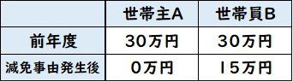
  ・世帯主A … 9月に資格取得、加入手続と所得減少減免申請。
  ・世帯員B … 1０月に資格取得、１１月に加入手続と所得減少減免申請。
  ⇒ 世帯主Aと世帯員Bの減免率の考え方は下表のとおり。
  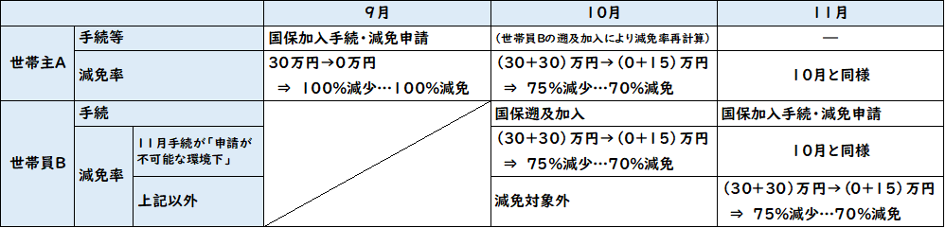
  - 世帯主A
  世帯員Bの遡及加入（10月）に伴い減免率再計算。１００％減免⇒70％減免へ変更。
  - 世帯員B
  加入手続と減免申請が11月になった理由が、
  ・申請が不可能な環境下であった場合 … 10月から遡及適用（70％減免）。
  ・それ以外 … 10月は減免対象外。11月から減免適用（70％減免）。
  ⇒ 10月は減免対象となる所得割額は世帯主Aの分のみである点に注意。
  - なお、資格取得から資格届出までの日数及び初回納期限の関係性における遡及適用の可否については、Q22参照。
  Q.38
  所得減少率は、減免事由発生後の一月あたり平均所得見込額を使用するため、見込額と所得実績に乖離が生じる場合がある。この場合、所得実績の検証を行う必要があるか。
  所得減少率は所得見込を用いて計算するものとしており、所得実績の検証は原則不要。
  ただし、要件に疑義がある場合等において市町村が必要と判断した場合は、所得検証を実施することは可能である。
  Q.39
  少年院に入所した場合は、国民健康保険法第59条に定める施設であるため、拘禁減免の対象となるという考えでよいか。
  お見込のとおり。
  Q.40
  未決勾留期間や、仮釈放中は拘禁減免の対象となるか。
  逮捕・勾留中の本人は、国民健康保険法第５９条に基づき、療養の給付等を受けることができず、国費で医療を受けることになるため、刑事施設において勾留を受けている未決勾留期間中についても拘禁減免の対象となる。
  一方で、仮釈放とは、拘禁刑に服役している人が一定条件を満たすことで収容期間の満了前に釈放されることであり、収容（拘禁）されている状態ではないことから、療養の給付等を受けることになるため、拘禁減免の対象にはならない。
  刑法改正（令和７年６月１日施行）による修正
  Q.41
  住民票上では拘禁者が単身世帯の場合、他市に留置所があった場合には全部喪失として資格を喪失させる運用が提示されているが、その場合翌年度以降の保険料が賦課されなくなるため、本人が拘禁を解かれて市に退所証明を持参した際に、退所日から資格を取得させるという考えでよいか。
  お見込のとおり。
  Q.42
  単身世帯で拘禁された場合、刑務所所在地に住所があると考えるとあるが、仮にA市に住民票をおく国民健康保険単身加入者がB市の刑務所に拘禁され、その届出がなく出所後の届出で判明した場合、A市では拘禁された日から全部喪失、出所日から新規加入となると思われるが、B市では拘禁された日から遡及加入の上、出所日までの保険料を減免するといった手続きをしてもらうという考えでよいか。
  この取扱いについては、平成24年７月17日付け厚生労働省保険局国民健康保険課発出の『平成24 年度国民健康保険に関するブロック会議における質問に対する回答』問83で示された運用である。 A・B市ともに、上記通知及び府共通基準での減免実施を行っている場合には、お見込みのとおりとなる。
  Q.43
  減免、資格喪失いずれの場合でも、国民健康保険法第110条の２で定められているように、2年以上の遡及賦課が出来なくなります。拘禁の場合、2年以上の遡り届け出が多く見られますが、この場合はどのように対応すべきか。
  国民健康保険法第110条の２で規定されている賦課決定の期間制限の範囲内で行うほかない。
  Q.44
  旧被扶養者の対象者が、府内転出をする場合、「資格取得日を証する書類」のほかに、「旧被扶養者異動連絡票」も発行が必要か。
  平成20年2月1日付け厚生労働省保険局国民健康保険課企画法令係発出の事務連絡『「旧被扶養者」に係る条例減免について』において、旧被扶養者が、転出する場合、旧被扶養者異動連絡票を交付すること、転入先市町村は、当該異動連絡票を確認の上、減免申請を受理することとされている。
  平成30年度以降の取扱いについて、府内異動であっても、上記取扱いに変更は生じない。
  Q.01
  申請期限は「納期限当日」となっているが、納期限当日までに受け取ったものに限定されるのか。
  行政手続法第七条において、「行政庁は、申請がその事務所に到達したときは遅滞なく当該申請の審査を開始しなければならず、かつ、（中略） 申請の形式上の要件に適合しない申請については、速やかに、申請をした者に対し相当の期間を定めて当該申請の補正を求め、又は当該申請により求められた許認可等を拒否しなければならない」とされていることなどを踏まえ、納期限当日までに申請がその事務所に到達しているか否かで判断することとする。
  Q.02
  国民健康保険条例参考例に準じ、各市町村において、申請期限を納期限当日までとした場合、物理的に申請が不可能な場合の減免の遡及適用ができないのではないか。
  申請期限について、条例上は、「別に市長が定める期日までに」といった記載としたうえで、規則・要綱等で納期限当日までとする規定と、その例外規定として、申請が不可能な環境下にあると認められる場合に減免事由該当日からの遡及適用を行う旨を定めるといった方法が考えられる。
  Q.03
  賦課決定後、保険料の納付書（通知書）が、被保険者の手元に届いていない状態で、減免の受付を行ってもよいか。
  納付書（通知書）到着前に、減免受付をしても差し支えない。
  ただし、受付はあくまで保険料本算定後とすること、また、実施する場合は、全対象者一律での対応とされたい。
  なお、給付制限に伴う資格喪失の趣きが強い拘禁減免や制度変更による負担緩和の趣きが強い旧被扶養者減免については、保険料本算定前の申請受付も可能とする。
  Q.04
  年度内の保険料全額を減免の対象とするには、賦課額決定後初めて迎える納期限当日までに申請が必要であるが、例えば、６月末が初回納期限であって、窓口で減免相談を受けた被保険者の必要資料の提出が、資料が揃わない等の理由により７月以降にずれ込む場合、６月末までに仮受付を行うことにより、減免申請を受け付けたとして差し支えないか。
  また、６月末までの仮受付は、電話による受付でも可能か。
  受付方法（仮受付の可否及び電話の取扱を含む。）については、自庁における他の受付方法との整合を踏まえ、各市町村において判断されたい。
  なお、当該受付方法については、全対象者一律での対応とすること。
  質問の事例においては、６月末までに被保険者から申請があった場合、当該対応で差し支えない。
  但し、減免対象は未納保険料であるため、減免仮受付後、資料提出までに納められた保険料は減免対象とならない（本人の責めに因らず、減免事由該当日以降に納付された保険料は還付可能。）。
  Q.05
  一括納付した保険料は、「納付済保険料」として減免対象外となるのか。
  もし、身内に借金をして支払っていた場合はどうなるか。
  一括納付すると減免が受けられないならば、後に災害が起きた場合などを考えると、毎月払をしていた方が得になるのではないか。
  保険料減免の趣旨は、保険料負担能力が著しく低下したと認められる場合に行い得るものであり、金銭の工面方法を問わず、「納付済保険料」は減免対象とならない。
  支払方法は、各々の事情等を考慮したうえでの被保険者の判断となる。
  Q.06
  遡及適用については、「災害による本人の入院」等、一定の事由に限られていますが、減免申請に来ることができない事由は、例えば資格取得の届出と同様に様々であると考えられることから、「等」の考え方は極力広くとらえ、減免事由該当日から適用できるようにすべきではないか。
  遡及加入の手続きについては、国民皆保険という制度のもと、国民健康保険の被保険者の資格の取得及び喪失は、法令に規定された被保険者の要件に該当したときに取得し、該当しなくなったときに喪失することとなるが、その事実発生を世帯主に届出させているものであり、保険料減免に係る申請とは趣旨が異なると考える。
  よって、保険料減免に係る遡及については、申請が不可能な環境下にあると認められる場合に限定的に行うこととする。
  Q.07
  「災害に遭い遠方の親戚の家に数カ月避難していた」「添付資料の入手に時間がかかった」等、根拠資料の提出が難しいケースについて、「申請が不可能な環境下」とみなすものと考えてよいか。
  例示の事例については、物理的に申請することができない状況であることから、「申請が不可能な環境下」とみなす。
  Q.08
  遡及して国民健康保険に加入した場合の取扱いはどうなるか。
  （例） 令和５年7月1日に社保喪失及び失業した者が、令和６年9月20日に加入届及び減免申請があった場合
  申請が不可能な環境下にあると認められる場合には、令和５年7月分から対象となり、そうでない場合には、令和６年9月分以降が対象となる。
  Q.09
  修正申告により増額更正した場合の取扱いはどうなるか。
  （例） 令和５年7月1日に社保喪失及び失業による加入届を行っていた者について、令和６年9月の修正申告により令和５年度及び令和６年度が増額更正され、これを受けて令和６年10月25日に減免申請があった場合
  修正申告については、前提として適正な税申告(確定申告等)が当初からなされるべきものであり、申請が不可能な環境下にあると認められるケースは極めて限定的であると考えているが、申請が不可能な環境下にあると認められる場合には、令和５年度保険料・令和６年度保険料ともに未納部分の範囲で減免対象となる。
  Q.10
  減免にあたって、遡及適用の対象となる《申請が不可能な環境下にあると認められる事例》の要件に「賦課額決定後初めて迎える納期限当日まで」とあるが、特別徴収世帯の場合、賦課決定後に初めて迎える徴収日は６月１５日となり、普通徴収の初回納期限と異なる。特別徴収の場合、いつまでに申請すれば「申請が不可能な環境下」の要件を満たすか。
  特別徴収の場合、賦課決定後初回の特別徴収日は6月15日となるが、これは徴収日を年金支給日に合わせて調整しているだけのものであるため、「申請が不可能な環境下」の要件となる初回納期限は普通徴収と同日として差し支えない。
  Q.11
  非自発的失業者に係る保険料軽減を優先適用した上で、前年中所得を非自発的失業者については給与所得を30/100した後のものとし、減免事由該当後の所得と比較した場合において、減免事由を満たす場合に減免適用することとあるが、次の事例の場合はどのように取り扱うか。
  〔具体例（所得割率は10%と仮定。）〕
  世帯状況：世帯主Aと妻Bの2人世帯。前年中所得360万円（A240万+B120万）。
  Ａが3月末をもって、解雇による退職（4月以降、Ａは所得０円）で非自発的失業者に該当。
  【前年中所得より算出した所得割保険料】
  Ａ：（2,400,000－430,000）×10％＝197,000
  Ｂ：（1,200,000－430,000）×10％＝77,000 計274,000
  【非自発軽減適用後の所得割保険料】
  Ａ：（2,400,000×30／100－430,000）×10％＝29,000
  Ｂ：（1,200,000－430,000）×10％＝77,000 計106,000（軽減額 168,000）
  【所得減少減免の減免率算出】
  前年中所得(非自発適用後)：Ａ 2,400,000×30/100 = 720,000 Ｂ 1,200,000
  減免事由発生後所得：Ａ 0 Ｂ 1,200,000
  ⇒ １－ (1,200,000 / 1,920,000) = 減少率37.5% 減免率3０％
  減免後所得割額 126,000 – 126,000 × 30% = 88,200
  Q.12
  災害、所得減少の減免において、対象期間を「必要に応じて翌年度末まで」としているが、翌年度分の減免申請を受け付ける際の判定基準はどうなるか。
  翌年度における判断基準も当年度と同一である。
  Q.13
  賦課限度額を超える世帯の減免は、どのような取扱いとなるか。
  被災した事実に着目した「災害減免」の場合は、賦課限度額適用後の賦課額に被災の状況に応じた減免率を乗じて減免額を算出する。
  なお、所得減少減免の場合は取扱が異なるので留意すること。（Q22参照）
  Q.14
  居住する住宅について著しい損害があった場合とされているが、事業を営んでいるものの事業所等が損害を受けた場合には、災害減免としてではなく、建て直し期間等が発生した場合の所得減少に伴う減免として取り扱うという理解でよいか。
  お見込のとおり。
  Q.15
  所得減少減免の対象期間に、「ただし、必要に応じ、当該申請日の属する年度の翌年度末まで延期することができる」との記載があるが、どのような場合に該当するのか。
  前年度に続いて減免対象となる場合であっても、申請を受理したうえで、一月あたり平均所得見込額と賦課の基となる年の一月あたり平均所得との比較により所得減少率を算出し、減免決定を行う。
  通常、前年度の申請をもって、同一内容の減免を延長することはなく、本件は、一般的には想定し難い、極めて特異なケースに限定される。
  Q.16
  給与所得の被保険者について、減免事由発生後の給与明細が１か月分しかなく、雇用契約書等の確認もできない場合、3か月分の給与明細書が揃うまで待つ（審査保留する）必要があるか。
  また、待つ場合に、残り２か月の給与明細書が揃うまでに支払われた保険料は払済み保険料として減免対象外となるか。
  給与明細書３か月分はあくまで例示であり、揃わない場合は事務運用に例示したその他の書類で確認するほか、書類の提出が不可能な場合は申立書の提出により、減免事由発生後の一月あたりの平均所得を見込むことも考えられる。
  いずれも、見込での判断になるため、減免申請後に所得状況の変化があった場合（簡易申告と異なる税申告を行った場合、給与所得が申立書や聞き取りと異なる場合、等）には、必ず届け出ること、後日必要な届け出を行っていないことが判明した際には減免取消しの可能性があることを、受付時に被保険者に対して周知し、正確な減免取扱いを実施するよう心掛けられたい。
  なお、減免対象となる保険料はあくまで未納分であることから、審査保留を行うのであれば、その期間中の保険料は分納等で対応する必要があると考える。
  Q.17
  所得に変動がないとの申し出のあった被保険者について、所得確認の資料提出を求めることは、被保険者への過度な負担を求めることになると考えられることから、書類提出不可能な場合と同様に申立書を提出されることにより、所得減少の根拠となる資料とみなすこととしてよいか。
  適正に減免可否及び減少率等を判定する必要があり、申立書を根拠書類とするケースは、書類の提出が不可能な場合に限定する。
  〔書類の提出が不可能な場合の事例〕
  勤務先が突然閉鎖され、代表者が音信不通であって、被保険者の責めに因らず根拠書類の入手が困難である場合。
  Q.18
  失業により所得減少減免を行った後、年度内に再就職し、その後また失業した被保険者について、その手続きはどうなるか。
  当初の減免申請時点で、あらかじめ数か月先に従前と同水準の所得を得られることが確認できている場合、その部分については、まず納付相談により対応を検討すべき範囲と考える。
  当初減免決定時に再就職等の予定がなかった場合は、再就職時点で減免期間の変更を行い、その後再度の失業の際に、再申請が必要となる。
  Q.19
  「添付書類による適正な判断が困難な場合には、確定申告時期まで審査を保留する取扱も可能」とあるが、確定申告後に減免を行う場合、当初の申請月から減免を行うのか。あるいは、減免率が確定した月から減免を行うのか。
  当初の申請月以降を減免対象月とするが、減免額は未納額の範囲内とする。
  Q.20
  退職からひと月遅れで、退職前と同水準の給与支払いがある場合、減免事由該当日は、退職日、あるいは最終給与支払日のいずれとなるか。
  通常は、退職日等が減免事由該当日となるが、退職前と同水準の給与が退職の翌月等に支払いがある場合、減免事由該当日は最終給与支払日の属する月の翌月の初日とし、最終給与支払日の属する月は減免対象月には含めない。
  Q.21
  過去に遡って資格取得した者が、所得減少減免の要件を満たす場合、保険料賦課額決定後、初めて到来する納期限当日までに減免の申請があったときは、加入日に遡って減免を適用してよいか。
  「資格取得の届出が「国民健康保険法施行規則に定める適正な期間（１４日以内）」（以下「適正な期間」という。）に行われた場合に市町村の標準的な事務処理期間を経て決定された保険料賦課額の初めて到来する納期限」（以下「適正な期間」のうち１４日目に資格取得の届出が行われた場合に設定される納期限という意味において、「本来の納期限」という。）当日までに減免の申請があった場合、減免事由該当日が保険料賦課額決定前であり「申請が不可能な環境下にあると認められる」ため、加入日に遡って減免適用が可能となる（但し、資格取得の届出が「適正な期間」のうち早期にあり、「本来の納期限」より前に納期限が設定された場合は、当該納期限当日までに減免の申請が必要となる。）。
  資格取得の届出が「適正な期間」を過ぎて行われたことにより、初めて到来する納期限が「本来の納期限」に比べて遅れる場合、「適正な期間」を過ぎた理由が「申請が不可能な環境下にあると認められる」ときは、加入日に遡って減免適用が可能となり、「適正な期間」を過ぎた理由が（失念など）「申請が不可能な環境下にあると認められない」場合は、原則どおり「申請日の属する月」からの減免適用となる。
  Q.22
  賦課限度額を超える世帯の減免は、どのような取扱いとなるか。
  賦課限度額適用前の賦課額に（所得減少に応じた）減免率を乗じて減免額を算出する。
  なお、賦課限度額適用前の賦課額から減免額を控除した減免後の額が、賦課限度額を超える場合は、賦課限度額が賦課額となる（実質的に、減免は行わない。）。
  当該取扱いは、支払能力の減少に着目した「所得減少減免」に限られること、また賦課限度額は「医療・後期・介護」それぞれで設定されていることに留意すること。
  Q.23
  所得減少率を決定する際に、各種の「給付金・補助金・手当」は計算に含めてよいか。
  所得減少率の決定を行う際の世帯総所得は、国民健康保険加入者（擬制世帯主除く）の総所得（旧ただし書き所得（基礎控除適用前））を使用することとなっている。
  よって、当該「給付金・補助金・手当等」が、旧ただし書き所得に算入されるか否かにより判断されたい。
  なお、旧ただし書き所得には、経常所得・非経常所得ともに含まれるが、非経常所得の減少についてのみ、所得減少率の計算には含まない点に注意が必要。（Q30参照）
  Q.24
  自営業を営む被保険者（世帯主）で年金も受け取っている者の事業所得が赤字となった場合、所得減少率の計算において、事業所得の赤字と年金所得を損益通算することは可能か。
  また、この世帯主の所得が損益通算の結果「赤字」になった場合、同一世帯の被保険者の所得と損益通算することは可能か。
  所得減少率の計算は、「旧ただし書き所得（基礎控除適用前）」を使用する。
  旧ただし書き所得を算出する過程で、個々の被保険者においては各種の所得を損益通算する必要があることから、世帯主の事業所得の赤字と年金所得の損益通算は可能である。
  一方で、国民健康保険料の算定において、賦課の対象となる所得が「マイナス」となることはあり得ないため、世帯主の所得が「赤字」の場合は、所得0円と見なすこととなり、同一世帯の被保険者の所得と損益通算することはできない。
  〔事例〕
  世帯状況 世帯主Aと妻Bの２人世帯
  世帯主A … 年金所得100万円 事業所得▲120万円
  妻B … 年金所得100万円
  ⇒ A個人の所得 ： 100万円+▲120万円＝▲20万円 よって、所得額＝0円
  世帯の所得 : 0円+100万円＝100万円 よって、所得額＝100万円
  Q.25
  簡易申告の被保険者について、簡易申告ベースで減免割合を判定してもよいか。
  保険料が簡易申告額をベースで賦課されることから、簡易申告ベースで減免割合を算出して差し支えない。
  Q.26
  減免事由発生から減免申請までに、年度を跨ぐなど期間があるとき、減免率の計算の基となる一月あたり平均所得見込額はどのように計算すればよいか。
  減免事由発生から減免申請までに期間があるとき、一月あたり平均所得見込額を算出する根拠は、次の参考例のように様々であるため、市町村の判断により、被保険者の状況に応じた判断材料を利用して差し支えない。
  なお、いずれにしても、減免申請月以降の「見込額」を算出する点に留意されたい。
  〔参考例〕
  昨年の９月から所得状況が変化した（＝減免事由発生）として、今年度の９月に減免申請があった場合。
  ① 直近３か月（今年の６月から８月まで）の状況から、９月以降の状況を見込む。
  ② 昨年の平均所得と今年度所得との比較になるため、今年度の４月から８月までの状況から、９月以降の状況を見込む。
  ③ 昨年の平均所得との比較になるため、今年の１月から８月までの状況から、９月以降の状況を見込む。
  ④ 減免事由発生後の所得が不安定であり、短期間での状況では適正な判断ができないと考えられるときは、減免事由発生後の昨年９月から今年８月までの状況から、９月以降の状況を見込む。
  ⑤ 減免事由が退職であって、その後は所得がなく、今年の４月から就職した場合は、４月から８月までの状況から、９月以降の状況を見込む。
  ⑥ 減免事由が退職であって、その後は所得がなく、今年の９月から就職した場合は、９月以降の状況を考慮して見込む。
  ⑦ 今年の９月以降の状況を見込むにあたり、減免事由発生後から直近の今年８月までの実績は参考にならず、かつ以降も不安定な所得状況が続くと予想されることから、審査を保留し、最終的に確実な減免率を算出する。
  Q.27
  フリーターで１ヶ月間のみ給与所得が少なかった場合や、毎月同等の所得が見込めるような職業でない場合はどのように判断するか。
  元々、1年の間の所得に波がある者の場合、たまたま1か月だけ給与収入が少なかったとしても、その部分については、まず納付相談により対応を検討すべき範囲と考える。
  その上で、減免が必要な場合について想定される例としては、元々波はあったものの、契約の打ち切り、闘病や親族の介護等により仕事を減らさざるを得ず、依然波はあるものの、その平均的な水準が以前よりも低下しているといった事例が想定され、そのような場合、一時点の特定が可能と考える。
  なお、所得減少率の算出にあたり、例示として3か月分程度の所得内容がわかる書類としているが、波があり正確な判断が困難であれば、より長期間の該当書類の提出を求めたり、あるいは確定申告時期まで審査を保留するといった方法が考えられる。
  Q.28
  所得減少率は、減免事由発生後の一月あたり平均所得見込額により算出するが、不定期（一時的）かつ単発で発生する「非経常所得」は、どのように計算するべきか。
  また、直近に「非経常所得」の実績が判明している場合は、どうすべきか。
  所得減少率について、経常所得・非経常所得に関わらず、減免事由発生後の一月あたり平均所得見込額と賦課の基となる年の一月あたり平均所得との比較により、算出する。
  「非経常所得」の今後の発生が見込める場合または発生した場合に所得状況の変化として届出を行うことを前提として、減免事由発生後から年度末までに見込まれる額を月数で除して計算する。
  なお、所得減少率の算出にあたっては、減免事由発生前に生じた「非経常所得」の実績は考慮しない。
  但し、保険者において、被保険者の保険料負担能力の判断をきめ細かに行う一環として、直近の非経常所得を踏まえたうえで、減免の適否を判断することを否定するものではない。
  Q.29
  前年と比べ経常所得が減少している被保険者の所得減少率を計算する際の非経常所得はどのように取り扱うか。
  経常所得が減少し、同時に非経常所得が増加もしくは減少している場合、
  ①増加している場合 … 通常どおり、非経常所得を含めた旧ただし書き所得（基礎控除適用前）により減少率を計算する。
  ②減少している場合 … 前年と同様の非経常所得があったものと見なし、非経常所得の減少による影響を考慮しないものとする。
  なお、非経常所得には一時所得、譲渡所得等があるが、増減を勘案する場合は「非経常所得」の総額で判断する。（個々の非経常所得の増減は考慮しない。）
  ※ 経常所得と非経常所得の増減および所得減少率の計算方法は以下のとおり。
  Q.30
  65歳以上と65歳未満で公的年金等の雑所得の算出方法が異なることによる所得の減少は、減免理由とはしないとされているが、この要因がある場合で、かつ６４歳と６５歳で年金額に変更があるときの所得減免率はどのように取り扱うか。
  〔具体例〕
  64歳時の年金収入が120万円（控除額が60万円で所得60万円）であったものが、65歳になって150万円（控除額が110万円で所得40万円）となり、かつ合わせて給与所得が275万円から85万円に減少した場合
  65歳以上と65歳未満で公的年金等の雑所得の算出方法が異なることによる所得の減少は、見込額の算出（所得減少率の計算）においても、その要因（控除額の計算方法の変更）を考慮しない。
  〔具体例〕
  64歳時 年金収入120万円 － 控除額60万円 ＝ 所得60万円
  年金所得60万円 ＋ 給与所得275万円 ＝ 合計所得335万円
  65歳時 年金収入150万円 － 控除額（150万円 × 25％ ＋ 27.5万円）
  ＝ 所得85万円（64歳までの計算方法）
  年金所得85万円 ＋ 給与所得85万円 ＝合計所得170万円
  所得減少率 （１ － （170万円 ÷ 335万円）） × 100 ＝ 49.25…％（減免率40％）
  （参考：日本年金機構のホームページより抜粋）
  Q.31
  以下の①・②の所得減少減免を適用している世帯において、③・④のような所得更正が生じた場合の減免適用はどうなるか。
  世帯状況：世帯主Aと妻Bの2人世帯。
  前年中所得360万円（一月あたり所得30万円（A20万+B10万））。
  ①当初減免適用時(Aが3月末退職で、6月上旬に減免申請と仮定)
  前年中一月あたり世帯所得30万(A20万+B10万)
  ⇒ Aの退職により世帯所得がBの10万のみになり、所得減少率66.666…%となるため、
  減免率60%
  ②Bの失業による再判定(Bが6月中旬退職で6月末に減免申請と仮定)
  4・5月の減免率は、上記①のとおり。
  6月以降は、Bの退職により世帯所得が0円となるため、減免率100%
  ③8月に入り、Aの前年中所得が360万円に増額更正
  ④10月に入り、Bの前年中所得が60万円に減額更正
  【③8月に入り、Aの前年中所得が360万円に増額更正】
  前年中一月あたり世帯所得40万(A30万+B10万)に変更
  ⇒ 前年中所得が何円であっても、6月以降の減免率が100%であることに変わりはないため、4・5月の減免率を再判定。 所得減少率75% ⇒ 減免率70%に変更。
  【④10月に入り、Bの前年中所得が60万円に減額更正】
  前年中一月あたり世帯所得35万(A30万+B5万)に変更
  ⇒ 前年中所得が何円であっても、6月以降の減免率が100%であることに変わりはないため、4・5月の減免率を再判定。 所得減少率71.4285…% ⇒ 減免率70%を維持。
  Q.32
  所得が前年中所得100万円から70万円に減少したことによる３０％の所得減少減免を適用した者について、前年中所得が99万円に修正申告が行われた場合、減少率が30%を下回ることとなるが、所得割額の減額更正と同時に、減免取消による増額更正を行うという取扱いでよいか。
  お見込のとおり。
  Q.33
  前問で減免取消した者について、再度、前年中所得が140万円への修正申告が行われた場合、減少率が50%となるため、所得割額の増額更正と同時に、減免再適用による減額更正を行うという取扱いでよいか。
  減免取消や申請却下後である場合には、再度申請が必要である。
  Q.34
  すでに所得減少減免が適用されている世帯へ、新たな介護2号該当（40歳年齢到達）によって発生した介護分所得割についても、適用中の減免率によって自動的に減免を適用するという取扱いでよいか。
  保険料支払いが困難であると当初申出た時点よりも保険料が増額となり、かつ、保険料算定の基となっている所得や減少後の所得に変更はないことから、介護2号被保険者に係る所得減少率(介護2号被保険者が複数いる場合には、複数名分の所得)に基づき、自動的に減免を適用することとする。
  Q.35
  所得減免を適用している世帯に一部加入があった際、転入により所得照会を要する場合や代理人の届出により一部加入者の所得が把握できない場合、資格異動の処理時には所得の減少率の再判定をすることが困難となるが、添付書類のない場合における減免率の判定はどのようにすべきか。
  事例の場合、後日改めて必要書類の提出を求める、あるいは書類の提出が不可能であれば、転入前市町村への所得照会回答まで審査を保留するといった取扱いが考えられる。
  Q.36
  既に所得減少減免を申請している世帯（世帯主A）に、世帯員Bが遡及加入する場合の、減免率の計算方法はどのようにすればよいか。
  - 世帯主Ａ
  世帯員Bが遡及加入した月に遡って、世帯総所得により減免率を再計算。
  - 世帯員B
  減免申請が遅れた理由が「申請が不可能な環境下」にあったか否かにより減免の対象月が異なる。
  ・申請が不可能な環境下であった場合 … 遡及加入した月に遡って減免を適用が可能。
  （但し、納期未到来かつ未納保険料に限る。）
  ・それ以外の場合 … 減免の申請月からの対象となる。
  《注意点》 通常、減免は世帯単位で計算するが、世帯員Bの加入届出が遅れた理由が「申請が不可能な環境下」でない場合、被保険者毎に計算する必要がある。
  【事例】 世帯主Aと世帯員Bの２人世帯 （共に前年度よりも所得が減少する見込みである。）
  ・世帯主A … 9月に資格取得、加入手続と所得減少減免申請。
  ・世帯員B … 1０月に資格取得、１１月に加入手続と所得減少減免申請。
  ⇒ 世帯主Aと世帯員Bの減免率の考え方は下表のとおり。
  - 世帯主A
  世帯員Bの遡及加入（10月）に伴い減免率再計算。１００％減免⇒70％減免へ変更。
  - 世帯員B
  加入手続と減免申請が11月になった理由が、
  ・申請が不可能な環境下であった場合 … 10月から遡及適用（70％減免）。
  ・それ以外 … 10月は減免対象外。11月から減免適用（70％減免）。
  ⇒ 10月は減免対象となる所得割額は世帯主Aの分のみである点に注意。
  - なお、資格取得から資格届出までの日数及び初回納期限の関係性における遡及適用の可否については、Q21参照。
  Q.37
  少年院に入所した場合は、国民健康保険法第59条に定める施設であるため、拘禁減免の対象となるという考えでよいか。
  お見込のとおり。
  Q.38
  未決勾留期間や、仮釈放中は拘禁減免の対象となるか。
  逮捕・勾留中の本人は、国民健康保険法第５９条に基づき、療養の給付等を受けることができず、国費で医療を受けることになるため、刑事施設において勾留を受けている未決勾留期間中についても拘禁減免の対象となる。
  一方で、仮釈放とは、禁錮・懲役刑に服役している人が一定条件を満たすことで収容期間の満了前に釈放されることであり、収容（拘禁）されている状態ではないことから、療養の給付等を受けることになるため、拘禁減免の対象にはならない。
  Q.39
  住民票上では拘禁者が単身世帯の場合、他市に留置所があった場合には全部喪失として資格を喪失させる運用が提示されているが、その場合翌年度以降の保険料が賦課されなくなるため、本人が拘禁を解かれて市に退所証明を持参した際に、退所日から資格を取得させるという考えでよいか。
  お見込のとおり。
  Q.40
  単身世帯で拘禁された場合、刑務所所在地に住所があると考えるとあるが、仮にA市に住民票をおく国民健康保険単身加入者がB市の刑務所に拘禁され、その届出がなく出所後の届出で判明した場合、A市では拘禁された日から全部喪失、出所日から新規加入となると思われるが、B市では拘禁された日から遡及加入の上、出所日までの保険料を減免するといった手続きをしてもらうという考えでよいか。
  この取扱いについては、平成24年７月17日付け厚生労働省保険局国民健康保険課発出の『平成24 年度国民健康保険に関するブロック会議における質問に対する回答』問83で示された運用である。 A・B市ともに、上記通知及び府共通基準での減免実施を行っている場合には、お見込みのとおりとなる。
  Q.41
  減免、資格喪失いずれの場合でも、国民健康保険法第110条の２で定められているように、2年以上の遡及賦課が出来なくなります。拘禁の場合、2年以上の遡り届け出が多く見られますが、この場合はどのように対応すべきか。
  国民健康保険法第110条の２で規定されている賦課決定の期間制限の範囲内で行うほかない。
  Q.42
  旧被扶養者の対象者が、府内転出をする場合、「資格取得日を証する書類」のほかに、「旧被扶養者異動連絡票」も発行が必要か。
  平成20年2月1日付け厚生労働省保険局国民健康保険課企画法令係発出の事務連絡『「旧被扶養者」に係る条例減免について』において、旧被扶養者が、転出する場合、旧被扶養者異動連絡票を交付すること、転入先市町村は、当該異動連絡票を確認の上、減免申請を受理することとされている。
  平成30年度以降の取扱いについて、府内異動であっても、上記取扱いに変更は生じない。

